Uraian Pekerjaan Harwat Polres OKI
Maret 2023

Lokasi pelayanan SIM polres OKI | Membersihkan bagian dalam komponen Server
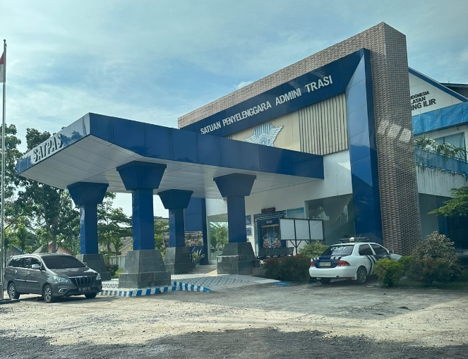 | 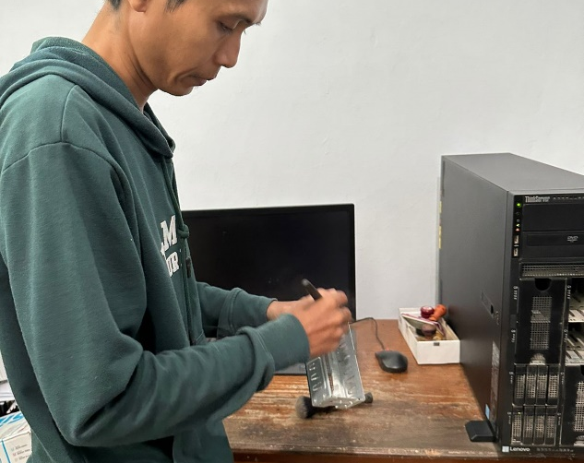
Melakukan harwat pada computer Iden | Membersihkan komponen bagian dalam computer Iden
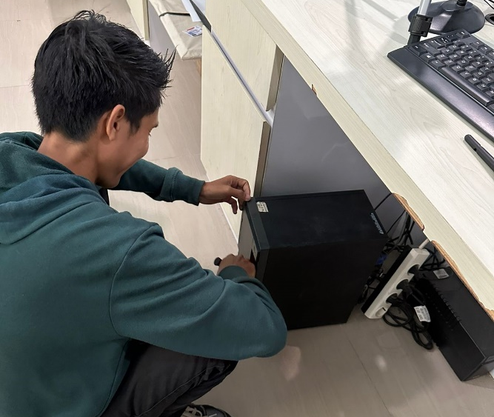 | 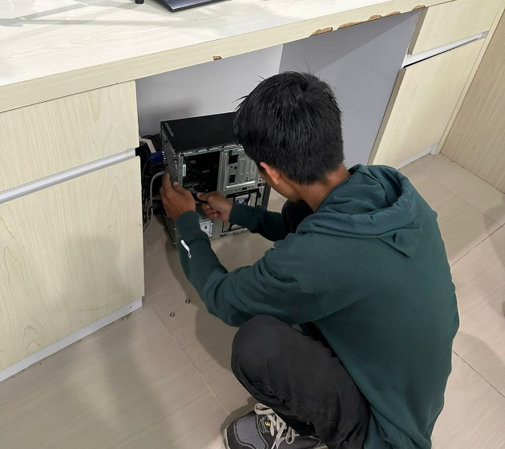
Melakukan harwat pada LCD Monitor | Melakukan pengecekan pada battery UPS
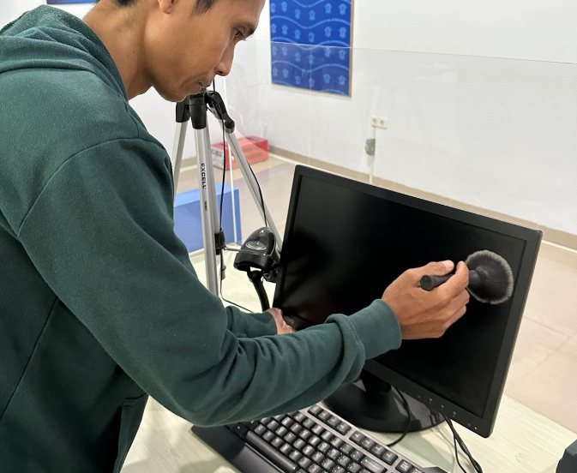 | 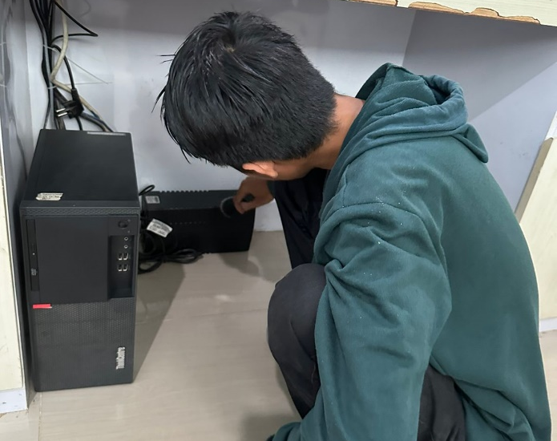

Membersihkan komponen keyboard menggunakan kompresor dan kuas | Melakukan harwat pada Finger print
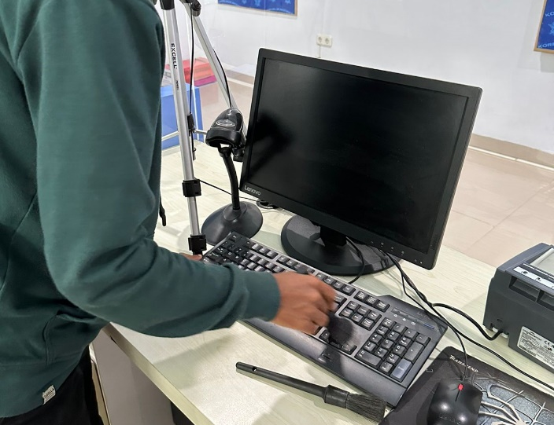 | 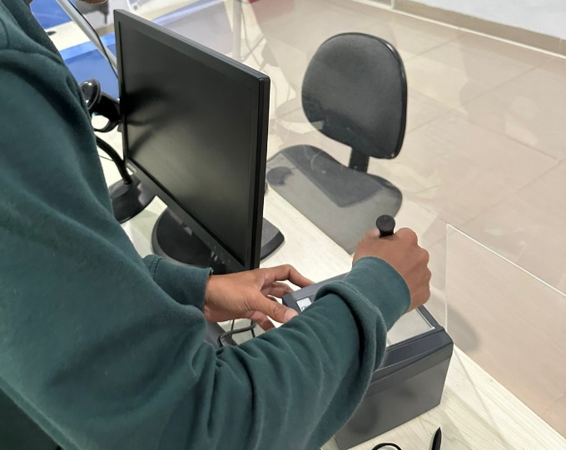
Melakukan harwat pada Signature | Melakukan harwat pada Kamera Foto SIM
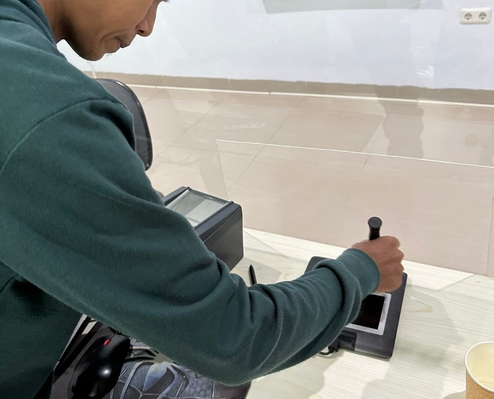 | 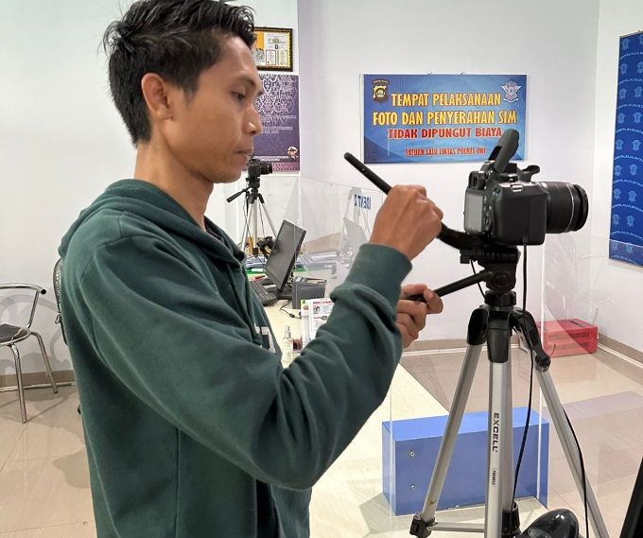
Melakukan Pengecekan dan membersihkan Head Printer Cetak SIM | Melakukan pengecekan dan test fungsi smart card Omnikey
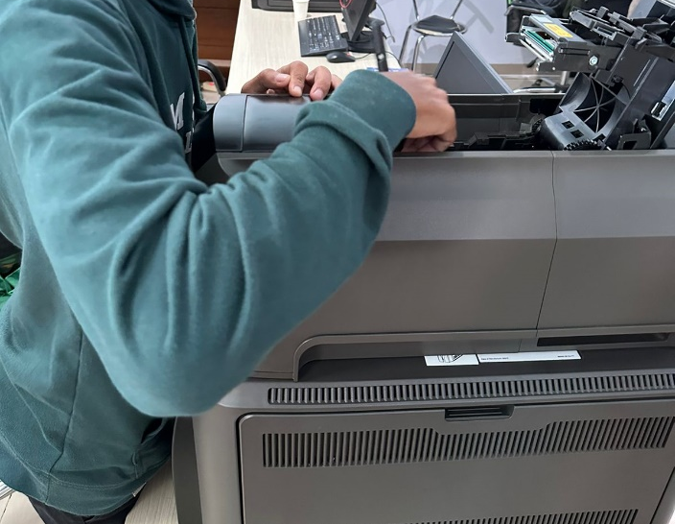 | 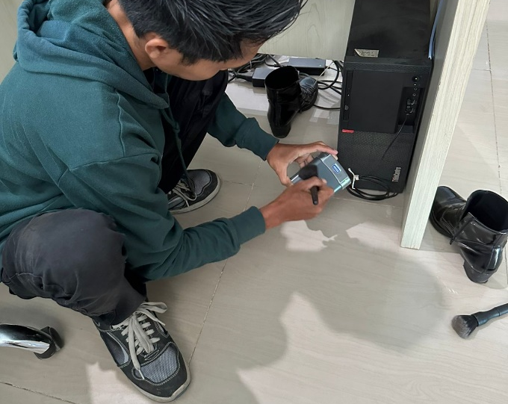
Melakukan harwat pada komputer Cetak SIM | Melakukan test dan calibrasi pada kamera foto SIM
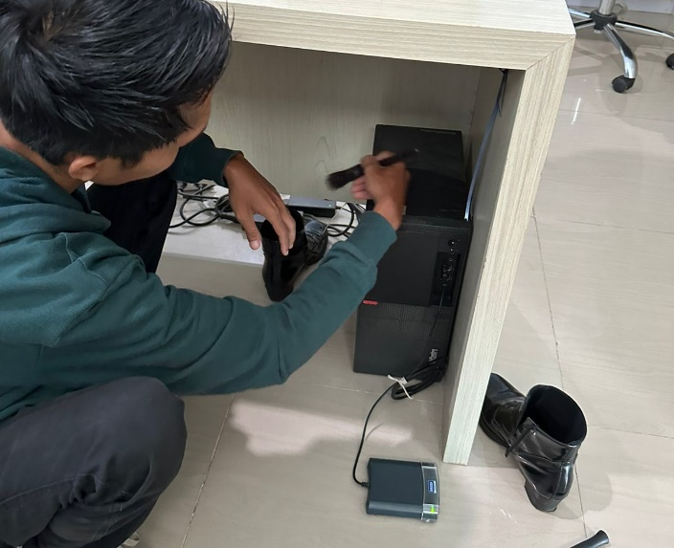 | 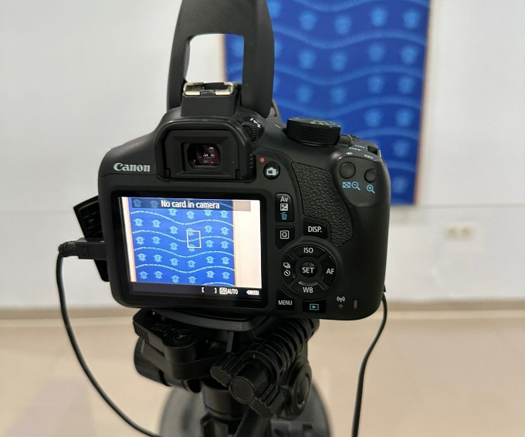
Kondisi Server sebelum diharwat | Kondisi Server setelah diharwat
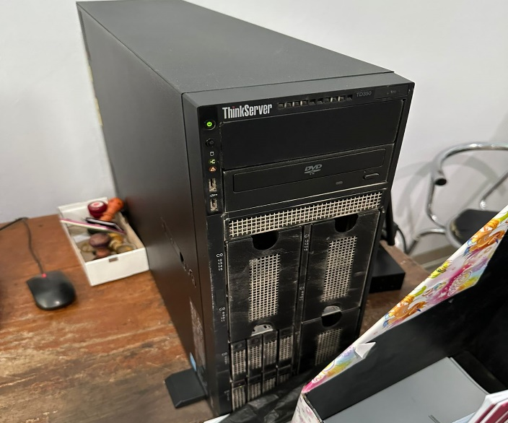 | 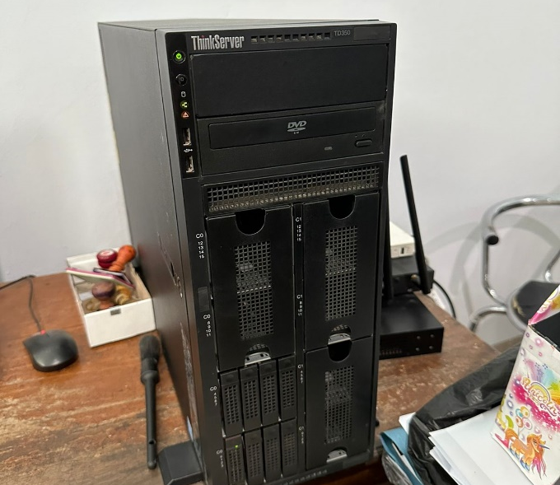
Melakukan test aplikasi SIM setelah diharwat | Melakukan Training penggunaan aplikasi SIM sesuai SOP kepada Operator SIM
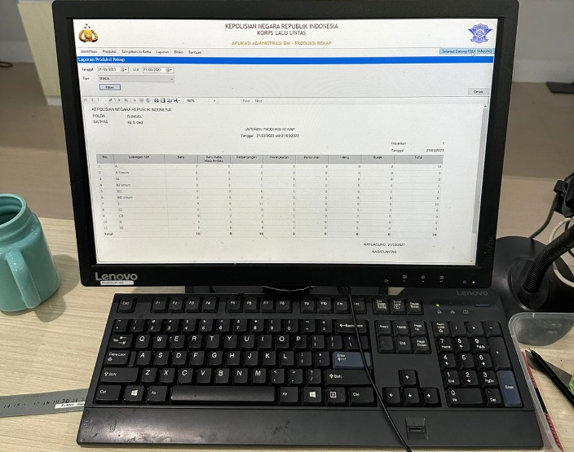 | 